**Criterios No financieros**

No todos los proyectos estratégicos pueden evaluarse solo en términos financieros. Muchas veces, los proyectos son importantes para lograr objetivos a largo plazo o estratégicos, aunque no sean inmediatamente rentables. Por ejemplo:

* **Capturar cuota de mercado:** Aumentar la participación de la empresa en el mercado.
* **Dificultar la entrada de competidores.**
* **Desarrollar productos habilitadores:** Mejorar las ventas de otros productos más rentables.
* **Desarrollo de tecnología clave:** Usarla en futuros productos.
* **Reducir la dependencia de proveedores externos.**
* **Evitar regulaciones gubernamentales.**

Además, algunas empresas también valoran:

* **Mejorar la imagen corporativa.**
* **Apoyar la ciudadanía corporativa** o proyectos de responsabilidad social.

Estos criterios no siempre se reflejan en beneficios financieros inmediatos, pero aportan valor estratégico a largo plazo.

**Modelos de lista de verificación:** (pág. 34)

**Teoría:**

***Modelos de lista de verificación*** El método que se utiliza con mayor frecuencia en la selección de proyectos es el de la lista de verificación. Sobre todo, en éste se utiliza una lista de preguntas para revisar los proyectos potenciales y determinar su aceptación o rechazo. En la ilustración 2.4 se enumeran varias de las preguntas típicas que se encuentran en la práctica. ¡En una organización grande, con proyectos múltiples, hay 250 preguntas!

Una justificación de los modelos de lista de verificación es que permiten una gran flexibilidad al elegir entre muchos tipos de proyectos, y se les utiliza con facilidad en distintas divisiones y ubicaciones. Aunque muchos proyectos se escogen con un enfoque similar al de la lista de verificación, debe reconocerse que este último tiene muchas carencias. Las más relevantes son que no aclara cuál es la importancia relativa del valor de un proyecto potencial para la organización y no permite que se le compare con otros proyectos potenciales. Cada proyecto potencial tendrá un grupo distinto de respuestas positivas y negativas. ¿Cómo se establece la comparación? Es difícil calificar y jerarquizar los proyectos por su importancia, quizás imposible. Este enfoque también deja la puerta abierta a la oportunidad potencial de juegos de poder, política y otras formas de manipulación. A fin de superar estas importantes carencias, los expertos recomiendan el uso de un modelo calificador de valoración múltiple para seleccionar proyectos, el cual se analiza a continuación.

**Práctica:**

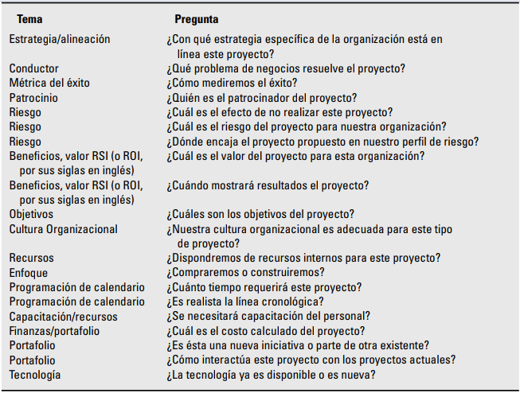

Matriz de evaluación múltiple: (pág. 44)

**Teoría:**

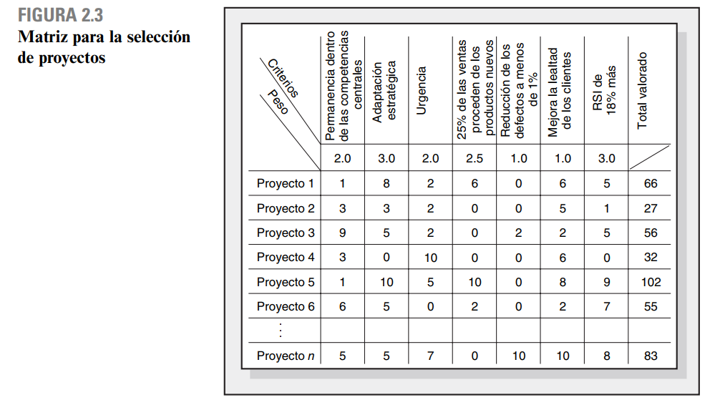

* Utilizan varios criterios de valoración para evaluar las propuestas de proyectos.
* Es común que incluyan criterios cualitativos y/o cuantitativos.
* A cada uno de los criterios se le asigna un peso.
* Las calificaciones se asignan a cada criterio para el proyecto, con base en su importancia para éste.
* Los pesos y calificaciones se multiplican para obtener una calificación total de valoración para el proyecto.
* Con estos criterios múltiples de selección, los proyectos pueden compararse con la calificación de valoración.
* Se considerará que son mejores aquellos que obtengan mayores calificaciones.
* Los criterios de selección necesitan reflejar los factores cruciales de éxito de una organización. Por ejemplo, 3M estableció un objetivo de que 25 por ciento de las ventas de la empresa procedería de productos con menos de cuatro años de antigüedad, en vez de utilizar el viejo 20 por ciento. Su sistema de prioridad para la selección de proyectos sí refleja con fuerza este nuevo objetivo. Por otro lado, cuando no se escogen los factores correctos, el proceso de selección se volverá “inútil”.
* La ponderación toma valores entre 1 y 3 (en realidad depende de la organización), y la calificación del proyecto toma valore entre 1 y 10

**Práctica: 45 (67 / 574)**

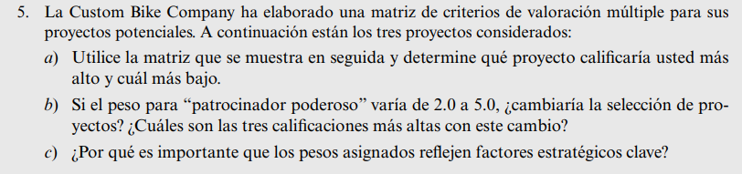

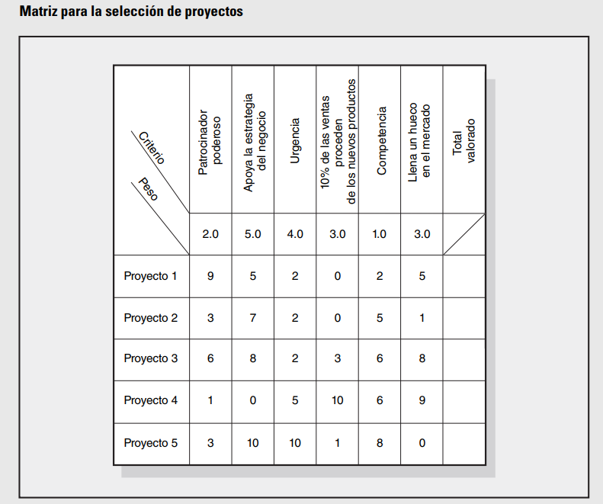

5)a)

Para el **Proyecto 1**:

* Patrocinador poderoso: 9x2.0=18
* Apoyo a la estrategia del negocio: 5x5.0=25
* Urgencia: 2×4.0=8
* 70% de las ventas de los nuevos productos: 0×3.0=0
* Competencia: 2×1.0=2
* Llenar un hueco en el mercado: 5×3.0=15
* **Total Proyecto 1** = 18+25+8+0+2+15=68

Para el **Proyecto 2**:

* Patrocinador poderoso: 3x2.0=6
* Apoyo a la estrategia del negocio: 7x5.0=35
* Urgencia: 2×4.0=8
* 70% de las ventas de los nuevos productos: 0×3.0=0
* Competencia: 5×1.0=5
* Llenar un hueco en el mercado: 1×3.0=3
* **Total Proyecto 2** = 6+35+8+0+5+3=57

Para el **Proyecto 3**:

* Patrocinador poderoso: 6x2.0=12
* Apoyo a la estrategia del negocio: 8x5.0=40
* Urgencia: 2×4.0=8
* 70% de las ventas de los nuevos productos: 3×3.0=9
* Competencia: 6×1.0=6
* Llenar un hueco en el mercado: 8×3.0=24
* **Total Proyecto 2** = 12+40+8+9+6+24=99

Para el **Proyecto 4**:

* Patrocinador poderoso: 1x2.0=2
* Apoyo a la estrategia del negocio: 0x5.0=0
* Urgencia: 5×4.0=20
* 70% de las ventas de los nuevos productos: 10×3.0=30
* Competencia: 6×1.0=6
* Llenar un hueco en el mercado: 9×3.0=27
* **Total Proyecto 2** = 2+0+20+30+6+27=85

Para el **Proyecto 5**:

* Patrocinador poderoso: 3x2.0=6
* Apoyo a la estrategia del negocio: 10x5.0=50
* Urgencia: 10×4.0=40
* 70% de las ventas de los nuevos productos: 1×3.0=3
* Competencia: 8×1.0=8
* Llenar un hueco en el mercado: 0×3.0=0
* **Total Proyecto 2** = 6+50+40+3+8+0 = 107

**Resultados:**

* **Proyecto 5** califica más alto con 107 puntos. 🡪 Se elige el proyecto 5
* **Proyecto 2** califica más bajo con 57 puntos.

b) Para el **Proyecto 1**:

* Patrocinador poderoso: 9x5.0=45
* Apoyo a la estrategia del negocio: 5x5.0=25
* Urgencia: 2×4.0=8
* 70% de las ventas de los nuevos productos: 0×3.0=0
* Competencia: 2×1.0=2
* Llenar un hueco en el mercado: 5×3.0=15
* **Total Proyecto 1** = 45+25+8+0+2+15=95

Para el **Proyecto 2**:

* Patrocinador poderoso: 3x5.0=15
* Apoyo a la estrategia del negocio: 7x5.0=35
* Urgencia: 2×4.0=8
* 70% de las ventas de los nuevos productos: 0×3.0=0
* Competencia: 5×1.0=5
* Llenar un hueco en el mercado: 1×3.0=3
* **Total Proyecto 2** = 15+35+8+0+5+3=66

Para el **Proyecto 3**:

* Patrocinador poderoso: 6x5.0=30
* Apoyo a la estrategia del negocio: 8x5.0=40
* Urgencia: 2×4.0=8
* 70% de las ventas de los nuevos productos: 3×3.0=9
* Competencia: 6×1.0=6
* Llenar un hueco en el mercado: 8×3.0=24
* **Total Proyecto 2** = 30+40+8+9+6+24=117

Para el **Proyecto 4**:

* Patrocinador poderoso: 1x5.0=5
* Apoyo a la estrategia del negocio: 0x5.0=0
* Urgencia: 5×4.0=20
* 70% de las ventas de los nuevos productos: 10×3.0=30
* Competencia: 6×1.0=6
* Llenar un hueco en el mercado: 9×3.0=27
* **Total Proyecto 2** = 5+0+20+30+6+27=88

Para el **Proyecto 5**:

* Patrocinador poderoso: 3x5.0=15
* Apoyo a la estrategia del negocio: 10x5.0=50
* Urgencia: 10×4.0=40
* 70% de las ventas de los nuevos productos: 1×3.0=3
* Competencia: 8×1.0=8
* Llenar un hueco en el mercado: 0×3.0=0
* **Total Proyecto 2** = 15+50+40+3+8+0 = 116

**Resultados ajustados:**

* **Proyecto 3** será el más alto con 117 puntos. 🡪 Se elige el proyecto 3, por lo tanto, si se cambia la selección de proyecto.
* **Proyecto 2** sigue siendo el más bajo con 66 puntos.

**Top 3 proyectos:**

* **Proyecto 3** con 117 puntos
* **Proyecto 5** con 116 puntos
* **Proyecto 1** con 95 puntos

**c) ¿Por qué es importante que los pesos asignados reflejen factores estratégicos clave?**

Es importante porque los pesos determinan qué criterios son más relevantes para la decisión final. Los pesos deben reflejar las prioridades estratégicas de la empresa, asegurando que se elijan proyectos alineados con los objetivos clave, como el crecimiento en ventas, la diferenciación frente a la competencia o la entrada a nuevos mercados. Si los pesos no están bien alineados con la estrategia, la empresa podría priorizar proyectos que no contribuyan significativamente a sus metas a largo plazo.

**Las matrices quedarían de la siguiente manera:**

